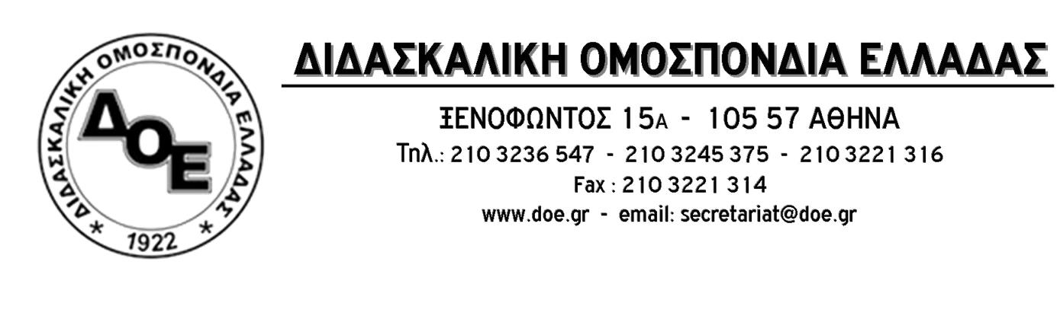
Αρ. Πρωτ. 647 | Αθήνα 10/6/2020  Προς  Τους Συλλόγους Εκπαιδευτικών Π.Ε.

Πρόσκληση συμμετοχής σε κατασκηνώσεις για παιδιά εκπαιδευτικών – μελών της Δ.Ο.Ε. για τη θερινή περίοδο 2020

Συνάδελφοι,
Στο σχέδιο της κυβέρνησης για την περαιτέρω αποκλιμάκωση των περιοριστικών μέτρων προβλέπεται και η από Δευτέρα 29 Ιουνίου 2020 επαναλειτουργία χώρων κατασκήνωσης που φιλοξενούν παιδιά.
Με βάση την εξέλιξη αυτή, το Δ.Σ. της Δ.Ο.Ε., για τέταρτη συνεχή χρονιά, υλοποιεί την απόφασή του για τη δωρεάν φιλοξενία των παιδιών των εκπαιδευτικών σε κατασκηνώσεις καλύπτοντας ένα διαχρονικό έλλειμμα του Υπουργείου Παιδείας που μέχρι σήμερα δεν έχει μεριμνήσει, όπως συμβαίνει και με πολλούς κλάδους, για τη συμμετοχή σε κατασκηνώσεις των παιδιών των εκπαιδευτικών της Πρωτοβάθμιας Εκπαίδευσης.
Το Δ.Σ. της Δ.Ο.Ε. αποφασίζει να χρηματοδοτήσει και φέτος, τη φιλοξενία 500 παιδιών ηλικίας 6-14 ετών, σε παιδικές κατασκηνώσεις σε όλη την Ελλάδα με το ποσό των 200 ευρώ ανά παιδί.

Αναλυτικά:
- Δικαίωμα συμμετοχής έχουν όλοι οι συνάδελφοι, μόνιμοι και αναπληρωτές, που έχουν καταβάλλει στους Συλλόγους Εκπαιδευτικών Π.Ε., όπου ανήκουν, τη συνδρομή τους για το συνδικαλιστικό έτος 2019-2020.
- Σε περίπτωση που και οι δύο γονείς υπηρετούν στην Π.Ε. την αίτηση την συμπληρώνει μόνο ο ένας. Εφόσον κατά τη διαδικασία ελέγχου διαπιστωθεί πως και οι δύο γονείς έχουν υποβάλλει αίτηση, η μία αυτόματα θα διαγράφεται.
- Οι συνάδελφοι εκείνοι οι οποίοι χρηματοδοτήθηκαν από τη Δ.Ο.Ε. τις προηγούμενες θερινές περιόδους 2017 – 2019 δεν αποκλείονται από το να υποβάλλουν αίτηση αλλά θα μπουν σε κλήρωση μόνο εάν και εφόσον μείνουν ελεύθερες θέσεις από την ικανοποίηση των αιτήσεων εκείνων που υποβάλλουν για πρώτη φορά.
- Η επιλογή της κατασκήνωσης και της κατασκηνωτικής περιόδου γίνεται από τους γονείς.
- Οι ενδιαφερόμενοι θα πρέπει να συμπληρώσουν την αίτησή τους ηλεκτρονικά (η φόρμα θα βρίσκεται αναρτημένη στην ιστοσελίδα της Δ.Ο.Ε. σε ιδιαίτερο πεδίο με την ονομασία «Κατασκηνώσεις 2020») από την Πέμπτη 11 Ιουνίου 2020 μέχρι και τη Δευτέρα 22 Ιουνίου 2020 και ώρα 12:00. Εκπρόθεσμες αιτήσεις δεν θα γίνουν δεκτές. Η αίτηση έχει γίνει δεκτή όταν εμφανιστεί στην οθόνη το μήνυμα «ΕΥΧΑΡΙΣΤΟΥΜΕ ΓΙΑ ΤΗΝ ΥΠΟΒΟΛΗ ΤΗΣ ΑΙΤΗΣΗΣ ΣΑΣ».

Κάθε συνάδελφος που υποβάλλει αίτηση θα επισυνάπτει στην ηλεκτρονική του αίτηση, σκαναρισμένη (εάν υπάρχει δυσκολία στη μεταφόρτωση προτιμήστε αρχείο jpg ή jpeg), την προσωπική του βεβαίωση πληρωμής της συνδρομής του για το συνδικαλιστικό έτος 2019-2020 από τον αντίστοιχο Σύλλογο Εκπαιδευτικών Π.Ε..

ΠΡΟΣΟΧΗ: Η υποβολή να γίνει μόνο μέσω σταθερού ηλεκτρονικού υπολογιστή για να αποφευχθούν πιθανά τεχνικά προβλήματα.

Με κανένα άλλο τρόπο και σε καμία άλλη ηλεκτρονική διεύθυνση δεν θα γίνονται δεκτές οι αιτήσεις και τα υπόλοιπα δικαιολογητικά.
Οι γονείς των παιδιών πληρώνουν, στην κατασκήνωση, όλο το ποσό με την αποχώρηση των παιδιών τους. Κατόπιν, προσκομίζουν τα δικαιολογητικά στη Δ.Ο.Ε. για να τους δοθεί το ποσό που τους αναλογεί. Η προσκόμιση των δικαιολογητικών μπορεί να γίνει με τους παρακάτω τρόπους:
α) Προσκομίζουν αυτοπροσώπως ή
β) Στέλνουν στη Δ.Ο.Ε. αποκλειστικά με courier (όχι συστημένα με ταχυδρομείο γιατί δεν μπορούν να παραληφθούν), με δική τους χρέωση, το εξοφλημένο νόμιμο πρωτότυπο παραστατικό πληρωμής για το ποσό των 200 ευρώ όπου θα αναγράφεται η φράση «μέλος της Δ.Ο.Ε.» δίπλα στο όνομά τους καθώς και φωτοτυπία της σελίδας του βιβλιαρίου με τα στοιχεία του τραπεζικού λογαριασμού τους όπου εμφανίζεται το ΙΒΑΝ, όπου θα κατατεθεί από τη Δ.Ο.Ε. το ποσό. Είναι υποχρεωτική η αναγραφή του ονοματεπωνύμου του κάθε παιδιού.

Διευκρινίσεις:
- Η επιλογή των παιδιών, σε περίπτωση που ο αριθμός ξεπεράσει τα 500, θα γίνει με ηλεκτρονική κλήρωση. Η κλήρωση θα γίνει στο όνομα των γονέων (ένας από κάθε οικογένεια).
- Σε περίπτωση που οι αιτήσεις αφορούν αδέλφια, κληρώνονται όλα.
- Η κλήρωση θα γίνει την Πέμπτη 25 Ιουνίου 2020 και τα ονόματα θα ανακοινωθούν στην ιστοσελίδα της Δ.Ο.Ε. (www.doe.gr) καθώς και σε εκπαιδευτικές ιστοσελίδες.
- Όσοι από αυτούς που κληρώθηκαν, για οποιοδήποτε λόγο δεν επιθυμούν, πλέον, τη συμμετοχή τους στη διαδικασία, θα πρέπει να το δηλώσουν άμεσα στο email της Δ.Ο.Ε., secretariat@doe.gr, ώστε να αντικατασταθούν από επιλαχόντες.
- Μέλη του Δ.Σ. της Δ.Ο.Ε. και του Δ.Σ. του Ι.Π.Ε.Μ. δεν έχουν δικαίωμα να υποβάλουν αιτήσεις.



